

„TWOJE MIEJSCE” w Zatoniu już czeka! W związku z tym przesyłamy kolejne campowe informacje.

- Najważniejsze na początek: Można się już rejestrować!
https://wydarzenia.adwentysci.org/Camp2026/
- Obowiązuje rejestracja online oraz opłata przelewem.
- Prosimy o zapoznanie się z regulaminem przed rejestracją.
- Wypożyczalnia namiotów: zaznacz odpowiednie dodatki przy rejestracji online (link powyżej).
- Rezerwacja w pokojach zbiorczych (termin do 5.07.26): tel. 22 31 31 431. Zostały ostatnie miejsca.
- Poprzedni informator z cennikiem: https://adwent.pl/camp2026/
- Wsparcie finansowe (termin do 10.07.26): Camp 2026, zgłoszenie do dofinansowania – Wypełnij formularz
- Zaangażuj się w misję! W tym roku nowe formy i działania. Zgłoszenia: https://tiny.pl/rdrkw8169
- Aby „TWOJE (swoje) MIEJSCE” mieli wszyscy na polu namiotowym:
- Nie ma możliwości wcześniejszego zaznaczania miejsc taśmami itp. (chyba, że odpłatnie po wcześniejszym ustaleniu z organizatorami, tel. 602498292).
- Nie ma możliwości robienia „podwórek” między przyczepami.
- Nie ma możliwości parkowania przy namiotach.
- Parking na terenie ośrodka dostępny na minimum 7 dni. Liczba miejsc jest mocno ograniczona!
- Parkingu monitorowanego na łące przed ośrodkiem nikomu nie zabraknie, bez limitów czasowych.
I jeszcze kilka słów o programie:
- Wkrótce pojawi się biuletyn ze wszystkimi szczegółami.
- 19 lipca (niedziela) odbędzie się festyn zdrowia „Aktywna Rodzina”. Będzie to wydarzenie misyjne.
- Niektóre warsztaty będą odpłatne i na zapisy (więcej w biuletynie).
- Program dla młodzieży poprowadzi chrześcijańska seksuolożka Karolina Hołownia.
- Będzie możliwość konsultacji z psychologami i duszpasterzami.
- Mamy też coś dla dzieci, wieczory w kawiarence, spotkania dla (nie)seniorów, ogniska, warsztaty kreatywne. Będzie też trochę artystycznie, trochę medialnie, trochę muzycznie. Każdy coś na pewno dla siebie znajdzie.
- Do zobaczenia już wkrótce w Zatoniu!
W imieniu zespołu organizacyjnego, Alicja Bylina
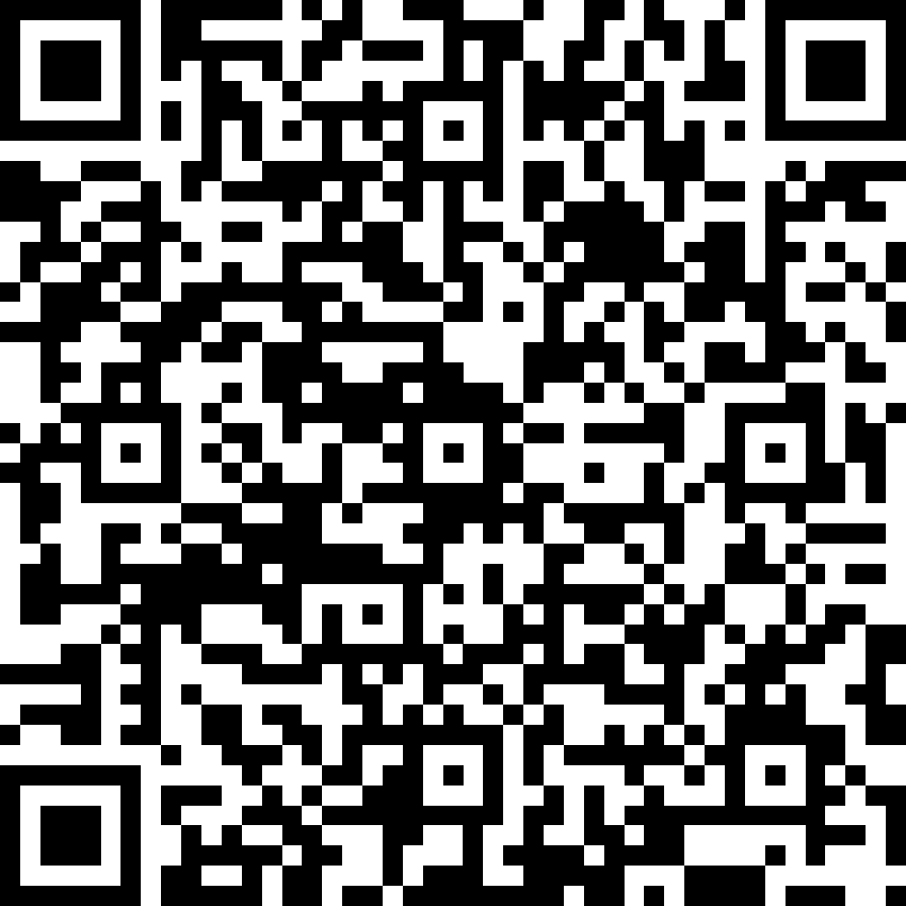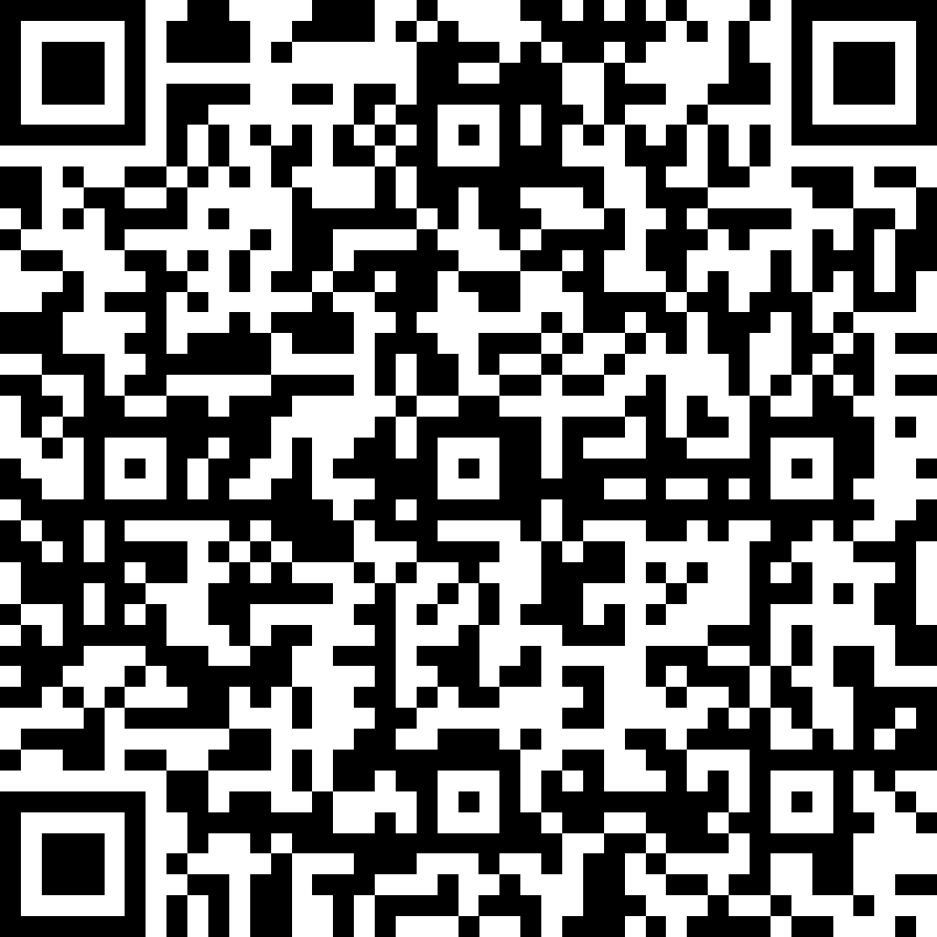
Rejestracja Cennik Dofinansowanie Wolontariat/misja

